CADERNO DE PROJETOS DA DIVISÃO DE PROCESSAMENTO DE IMAGENS - DPI

Preparado por: Lúbia Vinhas - Chefe da Divisão de Processamento de Imagens – DPI
Última revisão: 03 de janeiro de 2017

TerraLib e TerraView
O projeto TerraLib tem por objetivo desenvolver uma biblioteca de funções para construção de aplicações geográficas. A biblioteca é livre de licença e de código aberto e contém funções básicas de geoprocessamento e processamento de imagens, bem como algoritmos inovadores para o tratamento de dados espaço-temporais e de aderência a padrões da comunidade de geoprocessamento.
O TerraView é um dos produtos construídos usando a TerraLib. É um GIS de propósito geral que permite a construção de uma base de dados geográficos e sua manipulação. O TerraView provê uma interface gráfica para funções e algoritmos disponíveis na TerraLib.

Orçamento
Atualmente nenhum.

Equipe
Coordenador: Lubia Vinhas – DPI/OBT.
Emiliano Castejon, Gilberto de Queiroz, Juan Garrido, Karine Ferreira, Lubia Vinhas, Marisa da Motta, Thales Körting – DPI/OBT.

Vigência
Desde 2002, sem previsão de término.
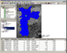

TerraLib como plataforma de construção de aplicações geográficas.

Monitoramento Ambiental por Satélites no Bioma Amazônia
O projeto tem por objetivo apoiar o desenvolvimento de estudos sobre usos e cobertura da terra no Bioma Amazônia, bem como a ampliação e o aprimoramento do monitoramento ambiental por satélites realizado pelo Instituto Nacional de Pesquisas Espaciais (INPE).
O projeto abrange toda a região Amazônica e, em determinadas ações, tem potencial de compartilhamento da metodologia e de utilização dos dados, tecnologias e equipamentos para monitoramento ambiental em outras regiões e biomas brasileiros, assim como em outros países tropicais. A operação contempla sete subprojetos, listados abaixo:
- Mapeamento do uso e cobertura da terra na Amazônia Legal (CRA);
- Aprimoramento do software TerraAmazon (OBT/DPI);
- Melhoria dos serviços de recepção, distribuição e uso das imagens de sensoriamento remoto do INPE (OBT/DGI-CPTEC);
- Aprimoramento do monitoramento de focos de queimadas e incêndios florestais (OBT-CPTEC);
- Estudo das trajetórias de padrões e processos na caracterização de dinâmicas do desmatamento na Amazônia (OBT/DPI);
- Disponibilização de ferramentas de modelagem de mudanças de uso da terra (CST);
- Melhoria dos métodos de estimativa de biomassa e de modelos de estimativa de emissões por mudança de uso da Terra (CST).

Orçamento
R$66.952.436 dos recursos do Fundo Amazonia administrado pelo BNDES.

Instituições
OBT/INPE, CRA/INPE, CST/INPE.

Equipe
Coordenadora Técnica: Leila Fonseca – DPI/OBT.

Lubia Vinhas (Coord. Subprojeto 2), Isabel Escada (Coord. Subprojeto 5) – DPI/OBT.

, Alessandra Gomes – CRA/INPE (Coord. Subprojeto 1), Dalton Valeriano – OBT/INPE (Coord. Subprojeto 2), Alberto Setzer CPTEC/INPE (Coord. Subprojeto 4) ), Ana Paula Aguiar (Coord. Subprojeto 6) – CST/INPE, Jean Ometto (Coord. Subprojeto 7.

* São listados apenas os coordenadores dos subprojetos, muitas outras pessoas estão envolvidas.

Vigência
01/2015 a 01/2018

SPRING
O SPRING é um SIG (Sistema de Informações Geográficas) completo com funções de processamento de imagens, tratamento de dados temáticos e cadastrais, modelagem numérica de terreno, análise espacial e consulta a bancos de dados espaciais. O SPRING é usado nas mais diversas áreas de aplicação como: ambiental, geografia, planejamento urbano e regional. É também uma plataforma para o ensino de geoprocessamento e processamento de imagens.

Orçamento
R$800.000 em 3 anos (2015 -2017), dentro do subprojeto 3, no projeto Monitoramento Ambiental por Satélites no Bioma Amazônia, financiado pelo BNDES / Fundo Amazônia.

Equipe
Coordenador INPE: Carlos Alberto Felgueiras – DPI/OBT.
Atendimento aos usuários: Eduardo Camargo, Eymar Lopes, Janete da Cunha, Julio D’Alge, Jussara Ortiz, Laércio Namikawa, Lúbia Vinhas, Luiz Maurano, Marisa da Motta, Sergio Rosim, Silvana Amaral, Thales Körting – DPI/OBT.
Desenvolvimento: Carlos Alberto Felgueiras, João Pedro Cordeiro – DPI/OBT.

Vigência
O projeto existe desde 1990, sem previsão de término.

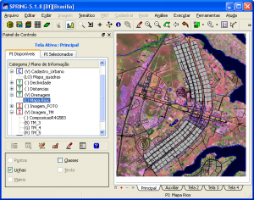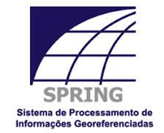

Tela do SPRING.

Sistema para tratamento de modelos hidrológicos distribuídos: TerraHidro
Sistema que permite ao usuário simular situações ambientais relacionadas com recursos hídricos superficiais e/ou subterrâneos, a partir de modelos de superfície ou elevação e outros fatores como uso e cobertura do solo, precipitação, tipos de solos e rochas, entre outros. Este sistema chamado de TerraHidro apresenta as seguintes características:
- permite a extração de redes de drenagens;
- possibilita a delimitação de áreas de contribuição para pontos isolados e segmentos de drenagem.
- permite a determinação de drenagens em escalas menores, a partir da drenagem obtida de dados em escalas maiores, processo este chamado de upscaling.
- permite a delimitação de níveis de lençóis freáticos e áreas com potencial de inundação, empregando o procedimento chamado de HAND.

Orçamento
R$467.064 (2015 a 2017) do subprojeto 5, no projeto Monitoramento Ambiental por Satélites no Bioma Amazônia.

Equipe
Coordenador: Sergio Rosim – DPI/OBT.
Camilo Rennó, João Ricardo Oliveira, Jussara Ortiz – DPI/OBT.

Vigência
Desde 2007, sem previsão de término.

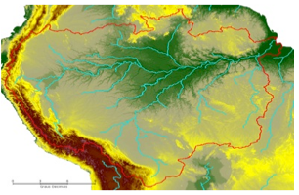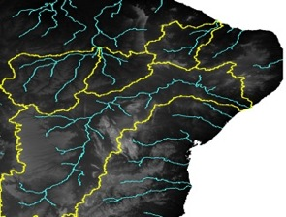
Delimitação de drenagem em grandes áreas realizada feitas com o TerraHidro: Bacia Amazônica e Semi-árido brasileiro.

Plataforma de monitoramento, análise e alerta a extremos ambientais: TerraMA²
Trata da construção de uma plataforma de software para a coleta de dados ambientais para fins de monitoramento, análise e alerta a extremos ambientais, chamada TerraMA². Essa plataforma possui as seguintes características principais:
- permite a customização do uso de diferentes fontes de dados usando uma arquitetura orientada a serviços.
- permite a descrição de modelos que geram alertas em uma linguagem de alto nível (ex. LUA e Python).
- permite diferentes saídas desde a Web, aplicativos desktop e notificações personalizadas.
Essas características permitem que a plataforma seja usada para implantar sistemas de monitoramento em nível municipal, estadual ou federal, ou até mesmo em projetos regionais.

Orçamento
R$800.000, em 3 anos, do subprojeto 4, no projeto Monitoramento Ambiental por Satélites no Bioma Amazônia, financiado pelo BNDES / Fundo Amazônia (ver projeto 9). Para customização relativa ao uso do TerraMA2 para monitorar dados de queimadas e prevenção de incêndios.

Equipe
Coordenador: Eymar Lopes, – DPI/OBT.
Gilberto Ribeiro de Queiroz, Laercio Namikawa – DPI/OBT.

Vigência
Desde 2007, sem previsão de término.

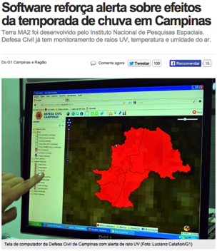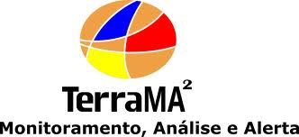
Reportagem sobre o uso do TerraMA². Fonte: http://g1.globo.com/sp/campinas-regiao/noticia/2012/12/

TerraAmazon
O TerraAmazon é um SIG projetado para suportar a interpretação de imagens multi-temporais de vários sensores, em um ambiente compartilhado, distribuído e concorrente, necessário para a produção de mapas de tamanho continental. É um sistema modular composto por módulos para visualização, edição vetorial e funções de classificação. É possível também controlar o processo de operação em um ambiente cliente-servidor. O TerraAmazon é baseado na blibloteca TerraLib.
Tem sido usado em todos os projetos de monitoramento do Programa Amazônia da OBT. Tem sido usado em projetos e convênios do CRA/INPE para treinamento em Monitoramento de Florestas Tropicais.

Orçamento
R$8.513.948, em 3 anos, do subprojeto 2, no projeto Monitoramento Ambiental por Satélites no Bioma Amazônia, financiado pelo Fundo Amazonia/BNDES.

Equipe
Coordenador: Lubia Vinhas – DPI/OBT.
Coordenadores Programa Amazonia: Luis Maurano – DPI/OBT e Dalton Valeriano – DSR/OBT.
Emiliano Castejon, Eymar Lopes, Gilberto de Queiroz, Juan Garrido, Karine Ferreira, Marisa da Motta, Thales Körting – DPI/OBT.

Vigência
Desde 2005, sem previsão de término.

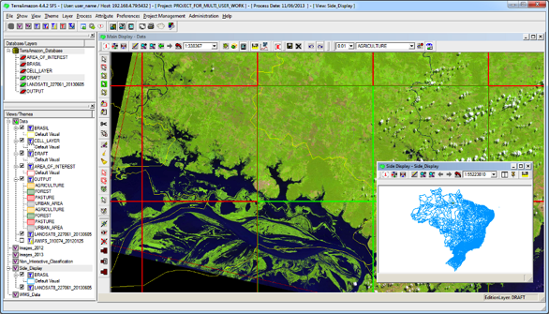

Gestão dos impactos de eventos climáticos severos na rede elétrica
O projeto tem como objetivo principal desenvolver uma metodologia inovadora, ferramentas e procedimentos para dotar o setor elétrico brasileiro de recursos para orientar a tomada de decisões em situações adversas que envolvam a ocorrência dos eventos climáticos de alto impacto ao sector elétrico e à população em geral. Como objetivos específicos têm-se:

- Integrar bases de dados meteorológicos existentes, atualmente fragmentadas em diversas instituições;
- Aumentar a disponibilidade das informações meteorológicas através de canais de comunicação que permitam acessar as informações em tempo real;
- Adaptar modelos de previsão numérica de mesoescala para realizar previsão de curtíssimo prazo em território nacional.
- Implantar sistemas computacionais com capacidade de processamento, armazenamento, convergência de informações e modelagem atmosférica;
- Treinar técnicos para diagnosticar situações adversas na análise integrada de todas as informações meteorológicas disponíveis;
- Manter contínua pesquisa para buscar novas metodologias de análise e monitoramento do comportamento dinâmico das tempestades severas.
- Instalar estações meteorológicas em regiões estratégicas que não possuam dados meteorológicos convencionais.

Orçamento
R$ 96.000 para 1 Desenvolvedor Jr. para o TerraMA² da ENERGISA.

Instituições
INPE, ENERGISA.

Equipe
Coordenador Geral: Osmar Pinto – ELAT/INPE.
Coordenador projeto na DPI: Eymar Lopes.
Gilberto Ribeiro – DPI/OBT.
Nelson Fernandes – DAS/INPE.

Vigência
De 06/2015 a 06/2017.

Modernização do Projeto Queimadas com o apoio da plataforma TerraMA²

O projeto proposto tem como objetivo principal modernizar o projeto atual de Queimadas-INPE com apoio da plataforma TerraMA². Os objetivos específicos são:

- Integrar bases de dados de focos de queimadas;
- Aumentar a disponibilidade das informações meteorológicas através de canais de comunicação que permitam acessar as informações em tempo real;
- Implantar sistemas computacionais em três estados;
- Treinar técnicos do MMA.

Orçamento
R$ 1.365.934 em 3 anos, do Ministério do Meio Ambiente, Alimentação e Assuntos Rurais (Defra, na sigla em inglês) do Reino Unido, administrado pelo Banco Mundial para contratar desenvolvedor. 4 desenvolvedores (3 plenos e 1 junior) para trabalhar no TerraMA².

Equipe
Coordenador Geral: Alberto Setzer – DSA/ CPTEC.
Coordenador DPI: Eymar Lopes.
Fabiano Morelli – OBT, Gilberto Ribeiro, Laercio Namikawa – DPI/OBT.

Vigência
01/06/2015 a 01/12/2017.

Dinâmica de Uso e Cobertura da Terra
Essa linha de pesquisa tem como foco principal analisar padrões espaço temporais de mudanças de uso e cobertura da terra relacionando-os com processos socioeconômicos e ambientais. Grande parte dos trabalhos desenvolvidos envolvem regiões da Amazônia Legal em que são utilizadas as bases de dados do sistema de monitoramento de florestas produzidas pelo INPE, como o PRODES, DETER, DEGRAD e TERRACLAS.
Embora com menor frequência, outros biomas são contemplados nesses estudos, como a Mata Atlântica e o Cerrado. Os estudos sobre os padrões espaço-temporais de mudanças do uso da terra são abordados dentro das seguintes linhas:
- Classificação de padrões espaço temporais de mudanças de uso e cobertura da terra com dados de sensoriamento remoto e com o uso de técnicas de reconhecimento de padrões;
- Associação de padrões e de processos de mudanças de uso e cobertura da terra com diferentes atores, estágios e históricos de ocupação na Amazônia;
- Avaliação da mobilidade humana como elemento articulador dos processos de mudança do uso da terra entre localidades, comunidades, fazendas e núcleos urbanos na Amazônia;
- Análise do distúrbio da paisagem e do uso de recursos extrativistas de origem animal e vegetal pelas populações ribeirinhas e de terra firme da Amazônia;
- Análise da paisagem e de padrões de uso e cobertura da terra e sua influência nos indicadores de bem estar em comunidades e localidades da Amazônia;
- Mudanças na estrutura da paisagem e de seus efeitos no processo saúde-ambiente;
- Detecção e descrição de padrões espaço temporais do desmatamento por corte raso e degradação florestal.

Orçamento:
Grande parte das atividades têm sido desenvolvidas no âmbito da Pós-graduação em Sensoriamento Remoto com bolsas CAPES e CNPq, assim como bolsas PCI do INPE.
R$1.210.148, para 3 anos do subprojeto 5, no projeto Monitoramento Ambiental por Satélites no Bioma Amazônia, financiado pelo BNDES / Fundo Amazônia. OBS: esse recurso inclui os recursos usados em outros projetos conforme listado aqui.

Equipe envolvida:
Isabel Escada, Silvana Amaral, Corina Freitas, Sidnei Sant’Anna, Antonio Miguel Monteiro - DPI/OBT.

Vigência
Desde 2010 sem prazo para término.
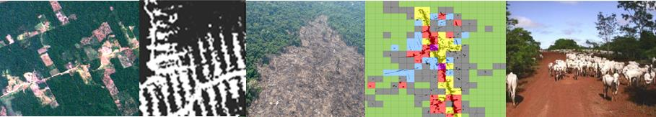

Avaliação e Monitoramento de Ecossistemas Aquáticos Continentais
O objetivo deste projeto é ampliar o uso de sensoriamento remoto ótico no estudo, na avaliação e no monitoramento de sistemas aquáticos continentais visando o uso sustentável dos recursos hídricos. A pesquisa é fortemente baseada em medidas in situ, realizadas em reservatórios hidrelétricos, em açudes na região nordeste e em lagos da planície de inundação amazônica. Os dados coletados são utilizados para a determinação do estado trófico dos sistemas aquáticos e para calibração e parametrização de modelos bióticos empregados em estimativas dos constituintes da água.
Principais atividades de pesquisas:
- Estudo do efeito da composição da água sobre sua resposta espectral, como subsídio à interpretação de dados de sensores óticos orbitais.
- Medidas de propriedades óticas inerentes e aparentes de sistemas aquáticos.
- Caracterização biótica de reservatórios, açudes e lagos da planície de inundação Amazônica.
- Parametrização de modelos empíricos e bióticos diretos e inversos para mapeamento dos constituintes de águas interiores.
- Descrição e interpretação de campos de luz subaquáticos a partir da Teoria de Transferência Radiativa.
- Mapeamento de Clorofila, Sedimento em suspensão e Matéria orgânica por sensores orbitais.

Orçamento:
Esse projeto não possui orçamento próprio. As atividades têm sido desenvolvidas no âmbito da Pós-graduação em Sensoriamento Remoto com bolsas CAPES e CNPq, assim como bolsas PCI do INPE.
R$426.300 para trabalho de campo e compra de equipamento do subprojeto 5, no projeto Monitoramento Ambiental por Satélites no Bioma Amazônia, financiado pelo BNDES / Fundo Amazônia (ver projeto1).

Equipe envolvida:
Claudio Barbosa – DPI/OBT. Evlyn Novo – DSR/OBT.

Vigência
Desde 2010 sem prazo para término.
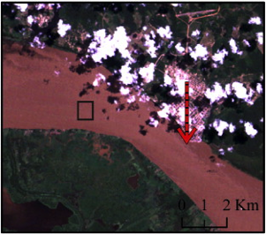 | Example of sample collection on a TM image – true color composite.  Fonte: Montanher, O. C. ; Novo, E. M. M. ; Barbosa, C. C. F. ; Rennó ; Silva T F S . Empirical models for estimating the suspended sediment concentration in Amazonian white water rivers using Landsat 5/TM. ITC Journal, v. 29, p. 67-77, 2014.

e-Sensing: Big Earth observation data analytics for land use and land cover change information
Este projeto consiste no desenvolvimento de uma infra-estrutura computacional baseada no Sistema de Gerenciamento e análise de dados científicos SciDB e dados de observação da Terra.
Os dados dos sensores MODIS (Terra e Aqua) e TM/ETM/OLI (Landsat) serão organizados na forma de um banco de dados matricial que possibilitará a realização de processamentos distribuídos em um ambiente com alta escalabilidade.
Um segundo objetivo do projeto é a inclusão de procedimentos de filtragem, interpolação no tempo, armazenamento, classificação de padrões temporais e visualização das series de forma interativa sobre esse ambiente.
Finalmente pretende-se exportar funcionalidades de análise em uma linguagem de alto nível, em particular o R, para que os pesquisadores possam prototipar e validar seus algoritmos.

Orçamento
R$1.286.980,80 + US$15.000 da FAPESP.

Equipe
Coordenador: Gilberto Câmara – DPI/OBT.
Ricardo Cartaxo, Gilberto Câmara, Gilberto Ribeiro, Karine Ferreira, Lubia Vinhas, Thales Korting, Luis Maurano, Isabel Escada, Julio D’Alge, Camilo Rennó e Silvana Amaral – DPI/OBT, Ieda Sanches – DSR/OBT, João Vianei Soares, Leila Fonseca – OBT.

Vigência
01/2015 a 12/2018.
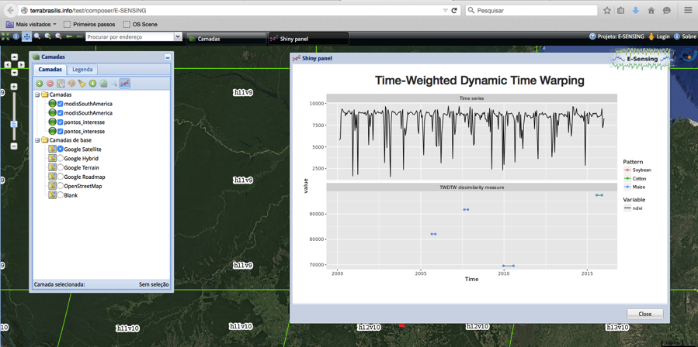
TerraBrasilis – perfil e-Sensing.

Fine Scale Human Settlement Mapping of Brazil - 2nd year
Projeto em colaboração INPE/JRC, visa analisar Global Human Settlement Layer (GHSL), ferramenta que mapeia as áreas construídas em todo o mundo através de imagens de satélite, para uso com imagens CBERS-4 no mapeamento de áreas construídas em todo o Brasil.

Orçamento:
R$ 32.720,00

Equipe envolvida:
Coordenador: Thales Korting - DPI/OBT.
Emiliano Castejon, Leila Fonseca, Laercio Namikawa – DPI/OBT.

Vigência
11/2015 a 06/2016
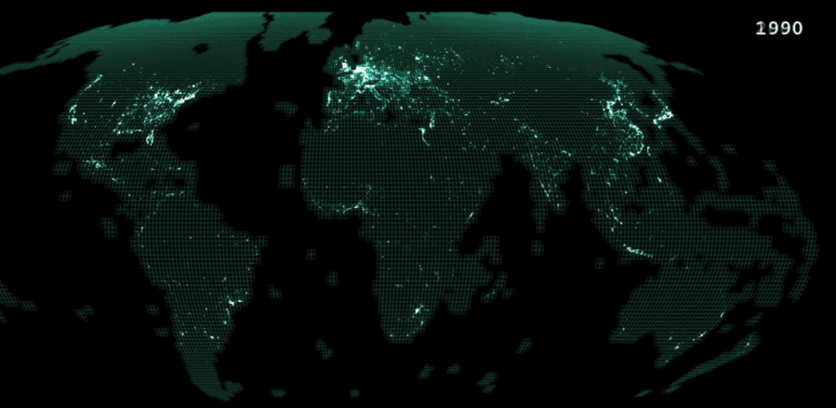

Avaliação de Procedimentos Geoestatísticos para Incremento da Acurácia de Modelos Digitais de Elevação
Este projeto objetiva avaliar, investigar, desenvolver e validar, métodos e metodologias computacionais, baseados de procedimentos geoestatísticos, para melhorar a acurácia do atributo altimetria de Modelos Digitais de Elevação (MDEs).

Orçamento:
53.797,00 FAPESP. Processo 2015/24676-9

Vigência
01/03/2016 a 01/03/2018

Equipe envolvida:
Coordenador: Carlos Felgueiras – DPI/OBT.
Antonio Miguel Monteiro, Eduardo Camargo, Jussara Ortiz – DPI/OBT
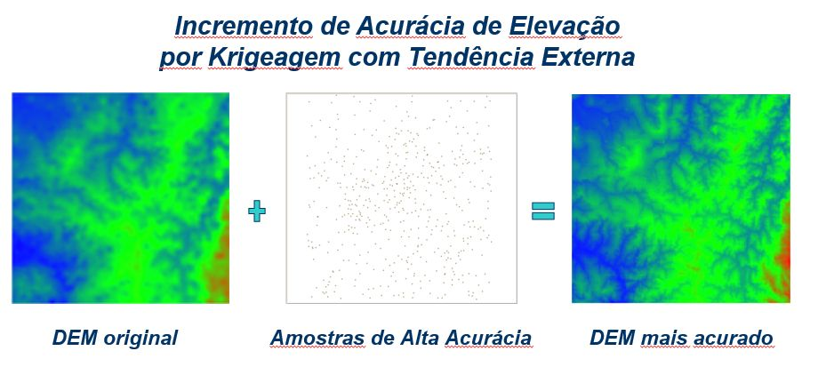

Modelagem Ambiental para estudos de Biodiversidade
O objetivo geral deste projeto é desenvolver pesquisa e aplicações em sensoriamento remoto e geoinformação enquanto fontes de dados e ferramentas essenciais para estudos de Biodiversidade. Neste escopo, os seguintes temas de pesquisa são abordados: mapeamento da diversidade ecológica, de espécies e padrões de biodiversidade; estudo de riqueza de espécies, padrões de distribuição da diversidade e indicadores ambientais condicionantes; diversidade filogenética como indicadora de áreas prioritárias para conservação; modelagem espacial da biodiversidade e os impactos das mudanças climáticas na sua distribuição e manutenção; sensoriamento remoto para conservação.

Orçamento:
Esse projeto não possui orçamento próprio. As atividades têm sido desenvolvidas no âmbito da Pós-graduação em Sensoriamento Remoto e Ciências do Sistema Terrestre do INPE, com bolsas CAPES e CNPq, assim como bolsas PCI do INPE.

Equipe envolvida:
Coordenadora: Silvana Amaral
Camilo Rennó, Antônio Miguel Monteiro – DPI/OBT
Outros: Dalton Valeriano – DSR/OBT, Sacha Ortiz – PG-SER.

Vigência
Desde 2010 sem prazo para término.

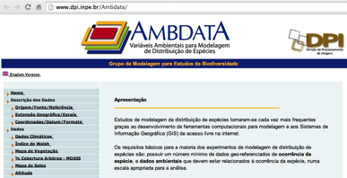  Página do projeto Ambata | 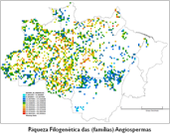  Mapa de ocorrência de espécies

RESOLUTION: REsilient Systems fOr Land Use TransportatION
We will explore the impact of transportation on social segregation in São Paulo and London,
comparable world cities in terms of their population, area and density at both municipal and
metropolitan levels. In large cities, social groups classified by income, class, and ethnicity manifest
extreme differences in where they locate and how accessible they are to a variety of opportunities for
mobility, as reflected in the physical distribution of resources associated with different transport
systems. These two cities provide us with examples of segregation enabling us to use the findings in
one city to ‘probe’ the other; patterns of segregation with respect to transportation are similar in
some senses, different in others. This provides us with an ideal opportunity for comparative work on
segregation using rich data sets for each of these cities. We first construct web-based portals that
allow us to represent a wide variety of network, flow and socio-economic attribute data. We will build on the extensive experience in these systems acquired by CASA (see www.maptube.org;
www.datashine.org.uk), transfer these ideas to São Paulo, building on their own systems
(www.fflch.usp.br/centrodametropole/en/). We will add transportation explicitly in both cities and this will provide us with a stream of analytics that will inform the development of simple agent-based models which simulate how changes to transport systems are reflected in shifting patterns of
segregation. These models will build on existing structures pioneered in various collaborations
between CASA, Birkbeck, CEM, UFABC and INPE. The data systems and models we build offer
prospects for practical testing of alternative transport scenarios on spatial structure by urban policy
makers.

Orçamento
FAPESP-ESRC-NWO Joint Call for Transnational Collaborative Research Projects
€463.702,00 (Euros) [dos quais €108.206,00 são fundos da FAPESP]

Equipe envolvida
Investigador principal no UK e Coordenador Geral: Professor Michael Batty CBE FRS FBA, University College London (UCL) - Centre for Advanced Spatial Analysis (CASA)
Investigador principal Brasil: Professor Dr. Eduardo Marques, USP e CEM.
Investigador principal INPE: Antonio Miguel Vieira Monteiro – DPI/OBT

Instituições Colaboradoras
CEM-Centro de Estudos da Metropole, UFABC, Birbeck College-UCL e INPE.

Vigência
De 01/05/2015 a 01/05/2017.

Construção de capacidades
Esse projeto tem como objetivo geral oferecer capacitação nas áreas de sensoriamento remoto e geoprocessamento. Para isso as coordena as seguintes ações e subprojetos:

desenvolvimento de cursos de curta duração para a comunidade brasileira, como Formação Avançada em Geotecnologias e Sensoriamento Remoto: Aprendizagem Continuada.

executar atividades de capacitação na esfera internacional, dentro do Grupo de trabalho WGCapD (Working Group on Capacity Building and Data Democracy ) do CEOS (Committee on Earth Observation Satellites).

contribuição em Workshops e Webinars organizados por CEOS WGCapD oferecidos para países da América Latina que necessitam fazer análise de modelos de elevação do terreno.

Orçamento
Não possui orçamento próprio. Alguns cursos produzem orçamento que é administrado via SELPER.

Equipe envolvida

Responsável: Hilcea Ferreira, DPI/OBT
Instrutores da DPI: Lúbia Vinhas, Eymar Lopes, Eduardo Camargo, Laercio Namikawa, Sergio Rosim, Gilberto Queiroz, Emiliano Castejon, Thales Korting, Marisa da Motta, Silvana Amaral, Jussara Ortiz, Hilcéa Ferreira, Sidnei Sant’Anna, José Carlos Moreira e Karine Ferreira.
Instrutores da DSR: Teresa Florenzano, Elisabete Moraes e Mauricio Moreira.
Colaboradores: Antônio Miguel Monteiro, Camilo Rennó, Claudia Almeida, Evlyn Novo, Flávio Ponzoni, João Ricardo Freitas, Eymar Lopes, Carlos Felgueiras, Marcio de Morisson Valeriano e Milton Kampel.

Vigência
Desde 2000 sem previsão de término.

